Гимназија ,, Јосиф Панчић ”
Бајина Башта

МАТУРСКИ РАД ИЗ ИСТОРИЈЕ

Тема: ,, Жендба краља Александра Обреновића’’

Ментор: Ученик:
Марко Ковачевић Љубица Ђурић

-мај 2015.-

Садржај:

- Увод.................................................................................................... 2
- Долазак краља Александра на власт...........................................3
- Питање женидбе краља Александра............................................5
- Упознавање краља Александра са Драгом Луњевицом ..........8
- Драга Луњевица..............................................................................10
- Веридба..............................................................................................11
- Свадба................................................................................................18
- Закључак...........................................................................................19
- Прилози.............................................................................................20
- Мини албум са сликама.................................................................34

- Увод
Још од раног средњег, па све до средине двадесетог века док је краљевска титула имала некаквог значаја, женидба краљева, царева, кнежева и деспота једне државе била је веома значајна и судбоносна ствар. Зашто? Зато јер женидба није представљала пуко склапање брака између две заљубљене јединке. То је била свадба два народа и гарантована рука пријатељства уколико дође до рата и војних сукоба мањих размера. Од Стефана Првовенчаног и Ане Дандоло преко Милутина и Симониде, Михаила и Јулије Хуњади па све до Александра и Драге Луњевице, многа пријатељства беху склапана, многе државе ратоваше и многи се народи разјединише.
Овај рад значајан је из само једног разлога. Он не приказује свадбу народа већ задире тамо где историјске чињенице почињу да бледе. Задире у срж женидбе и самог брака најтрагичнијег човека свог времена који је одбио да прихвати своју краљевску дужност и оженио се десет година старијом удовицо коју је волео више од свега и која је волела њега. Трудећи се да покажем да љубав почиње тамо где датуми и чињенице бледе, приказујем монарха у светлу једног сентименталног људског бића, а не „баш челика“ и врховног господара својих подређених. Верно приказујем онога који је пратио своје срце и осећања и због тога био убијен под велом квази оправдања да је кршио државне интересе. Да ли јесте или није о томе ће се још дуго расправљати, јер као и у свему и у историји постоје две струје које верују у своје верзије истине.
Колико је овај брак окренуо ток историје, не зна се, јер су мишљења подељена. Једно је сигурно, а то је да је једна државотворна династија насилно прекинута чино кога ни мало није била достојна, а њена глава, краљ Александар, скинут са историјске позорнице срамним неуставним делом без могућности да се одбрани и оправда. Да, крив је. Али, да ли је праведно судити заљубљеном човеку?
„Моћ љубави већа је од сваке друге власти, па чак и од власти краљева.“ Харун Ал-Рашид.

- Долазак краља Александра на власт

Двадесет другог фебруара 1889. године на свечаном пријему у двору приликом прославе „Дана краљевине“, краљ Милан објављује абдикацију. Силазећи с престола, он је, по уставу из 1888, одредио три намесника који ће владати Србијом до пунолетства његовог сина, потоњег краља, Александра Обреновића. Први намесник је био истакнути државник и политичар, Јован Ристић. Он је, политички гледано, био најауторитативнија личност тадашње Србије. Друга двојица намесника били су Миланови пријатељи и истакнути борци у српско-турским ратовима, Јован Белимарковић и Коста Протић. Намесништво је владало од абдикације краља Милана 1889. па до првог априла 1893, када млади краљевић Александар одлучује да узме краљевску власт у своје руке.
Тог првог априла увече краљ Александар, коме је до пунолетства недостајала година и неколико месеци, извршио је свој први државни удар, збацио намеснике и узео краљевску власт у своје руке.
Исте вечери, краљ Александар је смишљено позвао намеснике и министре на вечеру у двор. Док се они бејаху бавили по двору, краљ је са војском заузео министарство унутрашњих послва, министарство спољних послова, управу града Београда и телеграф. Променио је команданта дунавске дивизије и команданта жандармерије. Зграду народне скупштине као и куће намесника и министара опколио је војском. Када су те акције завршене, краљ је наредио остатку војника да дођу у двор у пуној ратној опреми како би му помогли уколико дође до радикалнијег опирања намесника и министара чину који је уследио. Сви војници беху постројени у два реда, допирући до врата просторије у којој су краља чекали намесници и министри.
За време вечере, први ађутант и мајор Илија Ћирић дао је краљу знак да су све припреме за потоњи догађај извршене. У том моменту, краљ се дигао да наздрави гостима. Захвалио се министрима и намесницима на дотадашњем раду и рекао да је одлучио да краљевску власт узме у своје руке. Замолио је присутне госте да му тај потез олакшају мирним давањем оставке. Гости беху затечени. Први је проговорио први намесник Јован Ристић, противећи се краљевој одлуци. Пошто се намесници беху оштро успротивили, краљ је Илији Ћирићу дао задатак да врши притисак на њих док не попусте. Пошто Ћирићеви преговори не доведоше до значајнијих резултата и наесници и министри проведоше ноћ у двору. На брзу руку написан је краљев проглас за народ, указ о новој влади и потребне наредбе за војне и грађанске власти. Све беше вршено у великој тајности.
Свет је повољно примио првоаприлски чин. У штампи, први април је величан као маестрално дело краља Александра. Обична публика била је одушевљена што је један шеснаестогодишњи дечак на тако вешт начин подметнуо ногу сјајним дугогодишњим политичарима.

- Питање женидбе краља Александрa

После ивањданског атентата, краљ Милан је гледао да што пре заврши с питањем женидбе краља Александра. Атентат је показао да је династија окружена непријатељима. Због тога се са краљевом женидбом журило јер се сматрало да краљ што пре мора да добије наследника круне.
Питање одабира невесте била је једна од главних тема и краља Милана и краљице Наталије. Као и у свему другом, њих двоје се ни у овоме нису слагали. Она је на све начине покушавала да свог сина ороди с руским двором док је краљ Милан прилике тражио по Аустро-Угарској и Немачкој.
Испрва, краљица Наталија је хтела да, под сваку цену, ожени сина руском принцезом. Већ 1887. причала је са руским царем Николајем Другим. Он јој је упорно скретао пажњу на грчке и црногорске принцезе. Потом се Пашић, као наш посланик у Петрограду, 1893. распитивао о евентуалној веридби нашег краља Александра и руске принцезе. Руска царица тада поново скреће пажњу на грчке и црногорске принцезе. Краљица Наталија 1895. још једном покушава да ожени сина руском принцезом преко руског посланика у Београду, али ни тај покушај јој не успева.
Пошто јој план за женидбу руском принцезом није успео, она се онда пребацује на црногорске принцезе са скривеним мотивом. Наиме, као и свака разведена жена, Наталија је знала шта ће Милана највише да заболи и ту га је и гађала. Краљ Милан је толико мрзео црногорског краља Николу, да би Александрова женидба једном од његових ћерки била равна очеубиству. План за женидбу црногорском принцезом, краљица Наталија је прво испричала генералу Сави Грујићу почетком 1896. године. Тада је обновила прекинуте контакте с краљем Николом. После тога, Николин долазак у Србију бејаше све извеснији.
Све су то биле припреме за просидбу црногорске принцезе која беше планирана приликом посете краља Александра краљу Николи на Цетињу 1897. године. Принцеза коју му је мајка наменила била је најмлађа ћерка краља Николе, Ксенија. Александар је видео Ксенију на двору приликом посете и наравно, није му се допала, а он је, наводно, пристајао на женидбу уколико му се девојка допадне. Идући до краја у обмањивању своје мајке Наталије, Александар се, такође приликом посете Цетињу, удварао Ксенијиној сестри Ани. Хроничари наводе да је у обманама ишао дотле да је говорио: „Да је Ксенија као Ана, одмах бих је оженио.“
Насупрот својој бившој жени Наталији, краљ Милан је планирао да Александра ожени Аустро-Угарском или Немачком принцезом и, наравно, од те идеје није одустајао. Као алтернатива, грчка принцеза је долазила у обзир. У периоду од 1895. до 1896. за време напредњачке владе Стојана Новаковића, највише се говорило о краљевој женидби. Та влада се није слагала с предлозима краља Милана, али их је на крају ипак прихватила. Краљу Милану је женидба немачком принцезом била веома битна јер би тим чином Србију прибличио Тројном савезу и тако учврстио утицај себе и својих савезника у Србији. Краљ Александар, тада већ смртно заљубљен у Драгу Луњевицу, пуштао је оца да му тражи прилику по Немачкој.
Први корак ка Александровој женидби немачком принцезом начињен је преко немачког посланика у Бечу. У писму које је наша влада послала у Беч немачком посланику писало је да Србија жели да зна да ли у Немачкој постоји прилика достојна нашег краља Александра. После неколико недеља посланик је послао одговор у коме је писало да влада Стојана Новаковића може да се распита о једној сестричини цара Вилхелма Другог, Федори, принцези Сексен-Мајнингенској. Стојан Новаковић није био срећан због тражења прилике у Немачкој, али ипак беше ловио више принцеза у исто време. Одговори које је добијао на њега су остављали утисак да неће бити у могућности да ожени краља Александра немачким принцезама које је „ловио“ због размирица између краља Милана и краљице Наталије.
Због свега горе наведеног, Стојан Новаковић одлучује да 1895. пошаље краља Александра у посету грчком двору. Новаковић на ту посету није гледао као на класичну просидбу. Надао се да ће се нашем краљу допасти принцеза Марија, ћерка грчког краља. Наиме, у нашој традицији постоји обичај да младић пре прошње иде у девојачку кућу ради гледања. Тако је Новаковић замишљао посету грчком двору. Пошто, очигледно, грчки двор није познавао српске обичаје, уплашио се просидбе и ноћ уочи доласка краља Александра објавио веридбу принцезе Марије и руског кнеза. Тако је краљ Александар у Атини имао углед упола одбијеног просца.
Немачка принцеза на којој се зауставио краљ Милан била је Александра од Шаумбург-Липе. То је била једна од мањих принцеза без мираза, али како су се аустро-угарски и немачки цар интересовали за њену удају, изгледало је да ће јој они оставити добар мираз. Аустро-угарски министар спољних послова замољен је од стране, не само краља Милана него и краља Александра, да посредује између нашег двора и кнежевске куће Шаумбург-Липе.
Почетком 1900. краљ Александар изјављује да жели да се оени немачком принцезом. Касније, у јуну 1900, писменим путем је овластио краља Милана да доврши претходне преговоре. Послао га је у Карлсбад. Међутим, то није урадио јер је стварно желео да ожени Александру од Шаумбург-Липе. Краљ Милан одлази у Карлсбад, несвестан сплета догађаја који је уследио.

- Упознавање краља Александра са Драгом Луњевицом

После развода од краља Милана 1888, краљица Наталија купује дворац у бањском лечилишту Бијариц у Француској. По селидби, Наталија позива Драгу Луњевицу да јој буде дружбеница и дворска дама. Драга је са Наталијом одлазила на свечаности и пријеме и старала се о њеној одећи, козметици и шминци.
Млади краљ се заљубио у Драгу 1895. године када је дошао у Бијариц у посету својој мајци. За то време, Драга се старала о одржавању дворске купалишне плаже. По наводима хроничара, љубав Драге и Александра родила се баш на том месту. Наиме, млади краљ се купао у базену. У једном моменту, краља је ухватио грч и почео је да се дави у базену. Тада је драга скочила да га спасе. У Бијарицу су почели да се дописују, да се виђају и излазе заједно. Његова милосница, Драга је постала тек 1897. године. Наталија се није томе противила сматрајући да је то најбољи начин да краљ стекне искуство за каснију женидбу неком европском принцезом.
У почетку нико није био против те везе јер су сви сматрали краља незрелим дечком, а ову везу само његовом пролазном авантуром. Ипак, међу њима се родила љубав која је много већа него него што су сви слутили. Ту, у Бијарицу, пукла је и последња веза између краља Александра и његове мајке. Већ одавно, он је желео проводити време у Бијарицу, не због мајке, већ због њене дружбенице Драге. Што се Александар више заљубљивао у Драгу, то је Наталија према њој била све грубља. Последњих годину дана, однос између Драге и Наталије био је веома мучан. Једно, за ручком, у присуству краља Александра, Наталија је рекла Драгој нешто што ју је веома узнемирило. Она је то поднела веома тешко и на наговор краља Александра дала оставку. Осмог октобра објављено је да је Драга разрешена дужности. Неколико дана касније, настао је повољан моменат да се краљ Александар и Драга врате у Београд. У прилог им је ишло то што је Наталија, због свађе са сином, морала да остане у Бијарицу.
Однос Драге и краља, по краљевом инсистирању, од почетка је био озбиљан. Наводно, Александрово удварање Драгој је трајало две године, јер се зна да му је милосница постала тек 1897. Од тог тренутка, они су краљицу Наталију сматрали главном сметњом њиховој срећи. Колико год да је дотле желео да буде са мајком због Драге, толико је сада желео дрћати мајку подаље од себе. Из њихових разних писама види се да је он још 1895. био смртно заљубљен у Драгу. Неки тумаче да је он чак и тада помишљао на женидбу. Од њихових великих преписки вођених пре њихове веридбе, краљу је много штошта падало на памет. Иако је био тек у двадесет првој години, знао је да је Драга љубав његовог живота. Његова писма нису била ни много страствена ни много чулна. Она напросто изражавају његово безгранично обожавање. Он пише да је Драга анђелак, да га је она научила да верује у Бога и да он код ње највише воли њену нежност. Има писама која су сва саткана његовим детињастим тепањем. Она је његово женче, лутка, бела тица, срна, ласта, живот, кокица, срце, душа, женица, канарина, рајска тица, бели цвет и верна љуба. Све је ово нанизано на истој страни, једно за другим, без предаха и у истом писму. Иначе, краљ је важио за човека без срца, али из писама која је писао Драгој, види се да је сасвим другачији, нежан до мекуштва и искрен до наивности. Драга Луњевица, старија од њега десетак година, чинила се краљу сјајнија и чистија од било које друге жене.
Уз Драгу, макар и привидно, пронашао је оно за чим је патио цело своје детињство. Пригрлио је целу њену породицу, три сестре и два брата. Бранио је да га зову „величанство“ или било како званично. Од Луњевица се трудио да направи породицу коју никад није имао.

- Драга Луњевица

Драга Луњевица је рођена једанаестог септембра 1864. године у Горњем Милановцу. Драгин отац био је Пантелија Луњевица, окружни начелник, а мајка домаћица. Деда јој је био чувени Никола Милићевић Луњевица, пријатељ и побратим Милоша Обреновића. Имала је три сестре, Христину, Војку и Ану и два брата, Николу и Никодија. Завршила је основну школу у Београду, а потом и женски завод. Ту је научила руски, француски и немачки језик. Писала је романе и приповетке и преводила стране књиге како би зарадила новац да преживи и прехрани породицу. Објавила је неколико кратких прича за иностране магазине.
Док је становала у предграђу Земуна, догодила јој се страшна несрећа. Једном се враћала кући по поледици, незгодно пала и на каснијим прегледима установила да вероватно неће моћи да има деце. Ову болну тајну она је дуго скривала надајући се да ће једног дана ипак моћи да има дете. За помоћ се обратила краљици Наталији док је службовала у Бијарицу, а Наталија то касније крајње подло искористила саветујући сина да не сме да се ожени нероткињом. Чим је напунила шеснаест година, родитељи је на силу удају за знатно старијег инжењера Светозара Машина. После само три године остала је удовица. Тада преводи роман „Мачје око“. Осмог јула 1900. се верила, а двадесет трећег се удала за краља Александра Обреновића. Као знак пажње својој вољеној жени и српској краљици, краљ четвртом коњичком пуки даје име пук „Краљице Драге“. Била је велики мецена. Јако је ценила Бранислава Нушића ког је поставила за управника Народног позоришта, а Јовану Стерији Поповићу је плаћала студије у Женеви. Такође је финансирала „Змајев Невен“ и подигла споменик Војиславу Илићу. Помагала је сиротињу и увела велику штедњу на двор.
Страдала је заједно са својим мужем, краљем Александром, у ноћи између 28. и 29. маја 1903. године.

- Веридба

До трећег јула нико није знао краљеве праве намере за венчање. До тада, сви мислише да ће се краљ заиста оженити Александром од Шаумбург-Липе. Тог трећег јула краљ се поверио маршалу двора, генералу Љубомиру Лешјанину. По Лешјаниновом савету, поверио се и свом секретару Војиславу Вељковићу. И Лешјанин и Вељковић га одговараше од веридбе Драгом Луњевицом.
Петог јула, краљ је разговарао са начелником команде активне војске, генералом Димитријем Цинцар-Марковићем. Од њега је, после три сата наговарања и ломљења, ишчупао обећање да ће помагати краљу у његовим намерама.
Шестог јула краљ се обратио свом министру унутрашњих послова, Ђорђу Генчићу. Од њега је, такође, као и од Вељковића, добио отпор. Одмах после разговора са краљем, Генчић је послао депешу краљу Милану у којој га позива да се врати у Србију и да спречи догађаје који предстоје. Везан заклетвом за краља није тачно изнео о чему се ради. Краљ Милан је већ седмог јула ујутру имао Генчићеву депешу на столу. На њу је кратко одговорио. Казао је да без знања и воље краља Александра он не може доћи у Србију.
Седмог јула краљ је разговарао са заступником председника министарског савета, Вукашином Петровићем, који му је, иако се није договарао са Генчићем, дао потпуно исти одговор. Одмах после разговора са краљем, Вукашин је сазвао министарску седницу за осми јул рано ујутру. Тог истог седмог јула увече, краљ је на вечери имао три генерала: Јована Мишковића, Драгутина Франасовића и Михаила Срећковића. Пошто и је саопштио да је његова женидба Драгом Луњевицом коначно одлучена, упитао их је да ли на њих може да рачуна. Мишковић, његов некадашњи васпитач, одговорио је да може јер га, како каже, „воли као своје дете.“ Срећковић се изражавао поприлично неодређено, али наклоњено краљу. Франасовић је изјавио да његова нога више никада неће прећи дворски праг. После вечере, написао је депешу своме оцу у Карлсбад у коме отворено износи све што намерава да уради. Није тражио благослов родитеља, већ их је доводио пред свршен чин, знајући да благослов неће добити.
Краљ је гледао да обезбеди себи потпору чиновника, генерала и владе. Зато је ишао смотрено и полако и једног по једног, уводио је у своје планове. Са сваким је говорио у четири ока, осим са генералима које је позвао на вечеру. Вукашин Петровић и Ђорђе Генчић говорили су како их је краљ терао да се закуну на икону да неће одати оно сто им је краљ испричао. Краљ се прво обраћао онима које је сматрао људима краља Милана. За Владана Ђорђевића одмах је знао да ће се, као и краљ Милан противити његовој женидби Драгом, те је тако, сходно томе, почео тражити некога од поверења с ким би могао формирати нову владу. Отпор на који је краљ наишао код многих министара и чиновника није га поколебао јер је после разговора и одобрења Цинцар-Марковића и Срећковића осећао да је војска уз њега.
Осмог јула поподне, сасвим изнебуха, прочуло се да се краљ верио Драгом Луњевицом. Затим, прочу се и глас да је влада доктора Владана Ђорђевића дала оставку. С почетка, службене информације за ове тврдње ије било, али се пред кућом Драге Луњевице окупила стража. По томе, јавно мњење је претпостављало да су тврдње о веридби ипак биле тачне. И доиста, док је краљ Милан припремао веридбу у Карлсбаду, краљ Александар је паралелно припремао своје венчање Драгом. Тог дана, ујутру, одржана је и ванредна седница владе којом је председавао председник министарског савета Вукашин Петровић. Иако влада још увек није знала званично да ли је краљ верио Драгу или пак није, она је једногласно одлучила да поднесе оставку. Председник владе доктор Владан Ђорђевић који се налазио на приватном путу из Мариенбада у Париз, владу је депешом из Луцерна известио да се придружује оставци.
Краљ Александар, када му је оставка поднета, није одмах уважио већ је позвао министре у двор на ручак. При уласку у двор, Генчић је од првог ађутанта Леониде Соларевића сазнао да је краљ припремио прстење. Тада је схватио да је краљ доиста решен да се венча Драгом Луњевицом. Док су се остали министри кретали ка дворској трпезарији, Ђорђе Генчић је за собом повукао министра грађевина, потпуковника Боривоја Нешића и упутио се ка кући Драге Луњевице у тајности. Када је стигао ставио је све карте на сто. Наговарао је Драгу да одустане од своје среће и веридбе с краљем рекавши јој да тај брак држави и династији неће донети ништа добро. И поред ружних речи понудио се да је пребаци преко границе и обећао јој да ће, ако пристане, слати месечну новчану помоћ њој и њеној породици. План је био да се она истог трена спакује и склони код њега у винограде док се прашина не слегне, а он би је одатле после пребацио преко границе. Међутим, Драга је Генчића послушала само делимично. Побегла је из стана како је Генчић планирао већ се склонила код тетке. Драга није бежала од краља него од министара јер се плашила да ће је, заједно с породицом, преко њене воље пребацити преко границе и послати је у министарство. По повратку на ручак у двор, Генчић је рекао инспектору из министра унутрашњих послова Настасу Антоновићу да нареди команданту жандармерије да са својим јединицама опколи двор и краља не пушта напоље док не буде сасвим сигуран да је Драге успео да се реши. Инспектор, као ни Драга, није урадио оно што је Генчић од њега очекивао.
Генчић и Нешић су са закашњењем стигли у двор на краљев ручак. Краљу је, наравно, пошто је Генчић био у питању закашњење било веома сумњиво. Због тога је наредио да официри провере какво је стање код Драге кући. Када му је јављено да ње нема, он је викнуо на Генчића и позвао га у своју канцеларију. Вукашин Петровић који је са осталим министрима остао у трпезарији, у свом дневнику записао је ово: „ Не потраја дуго, чусмо некакву ларму из које познасмо глас краљев, а потом и Генчићев. Потрчасмо сви и нађосмо краља у клозету, а на вратима се испречио Генчић, обојица у најраздраженијем стању.“ Краљ је био веома љут на министре, али ни у једном моменту није показивао ни најмању дозу страха од њих. Поцепао је оставку и наредио Вукашину Петровићу, као заступнику председника владе, да прокламацију о његовој женидби пошаље у државну штапу. „Пробајте да је не штампате!“ рекао је краљ.
Након жучне расправе са министрима, краљ позва дежурног ађутанта да спреми кола и одвезе га у правцу Драгиног стана. Био је у генералској униформи и носио је прстење са собом. Било је јасно да ће верити Драгу чим је пронађе. У међувремену су се министри разилазили. Пошто су се на све начине трудили да осујете краљеве планове, министар просвете се са двора упутио к митрополиту београдском да га замоли да се он, као верски поглавар, успротиви краљевој женидби. С друге стране, Вукашин Петровић је послао прокламацију с посебним налогом за штампање.Када је стигао, краљ није пронашао Драгу у стану, али је на крају ипак, уз помоћ њеног млађег брата Николе успео да је пронађе. Одмах је доведена натраг у стан и прстенована. Од тог тренутка она је носила титулу „ светла вереница.“ Тек после завршене веридбе, краљ је влади уважио оставку. Желео је да задржи неке од старих министара у новој влади како би, барем привидно, изгледало да се није цела влада противила веридби.
У ноћи између осмог и деветог јула образована је нова влада на челу с Николом Христићем. Те исте ноћи стигла је и депеша од краља Милана. Он није давао одобрење сину за брак и навео је да даје оставку на место команданта активне војске. Краљ Александар је био срећан што је његов отац дао оставку јер је потајно гајио страх да ће га он сам напасти и збацити с престола с војском. Након тога, могао је бити миран јер је његова главна брига била иза њега.
Деветог јула краљев положај се нагло погоршао. Христић и његове колеге, несуђени министри, су се ипак предомисли око формирања владе (вероватно под утиском депеше краља Милана). И поред оставке, Христић и министри су сматрали да краљ Милан ипак није дао своју последњу реч и да неће тако лако одустати. Краљ се опет нашао у незавидном положају јер, без и једне владе која би била спремна да прихвати његову женидбу, иста није била могућа. У међувремену, службене новине су објавиле краљеву прокламацију и одзив народа је био такорећи ни добар ни лош. Спекулисало се да будућа српска краљица не може да буде мајка. Против Драге највише су биле жене. Доконе госпође министарке испирале су уста Драгом. Из зависти су бесно говориле да су љуте на госпа Драгу јер су сматрале да јалова удовица не може да буде краљица.
Отпор митрополита Инокентија краљ је сломио деветог јула тако што му је запретио да ће абдицирати и оставити земљу без краља уколико он не пристане да га венча.
Девети, десети и једанаести јул су протекли у узалудним покушајима краља Александра да формира нову владу. Ни један од познатијих политичара није хтео да на себе прими одговорност за краљеву женидбу.
У ноћи између једанаестог и дванаестог јула влада је коначно била састављена. Председник владе био је Алекса Јовановић, председник специјалног суда. Био је човек који је због свог скромног и повученог живота био мало познат ондашњој публици. Министар војни био је био је један потпуковник, министар просвете један млад адвокат. За све време док се краљ мучио око састављања владе, многобројни противници његове женидбе покушавали су на све начине да га одговоре од исте.
Дванаестог јула у девет сати ујутру, краљ је позвао све официре београдског гарнизона у двор. Тада им је речено да краљ жели лично да им прочита своју прокламацију.
Тринаестог јула један од генерала предао је аустријском посланству депешу адресовану на краља Милана у коме је наведено да уколико планира да се врати, може да рачуна на војне трупе чији је командант био.
Пошто је успео да састави владу, потрудио се у корист женидбе да изазове једну струју у јавном мњењу. Како су радикали били највећа политичка партија и имали највише подршке у народу, краљ је објавио указ о помиловању радикала који су годину дана раније били осуђени због наводног учешћа у Ивањданском атентату. Поручио је да их је раније хапсио и гонио због оца, а како сада краља Милана више није било у Србији, понашање краља Александра према радикалима се променило. Такође је навео и да шта год за Драгу причали, не могу јој оспорити да је чистокрвна Српкиња. Да је било по Милановом, краљ Александар би већ био ожењен немачком принцезом нижег ранга и Србија би била под окриљем Тројног савеза. Одупирући се свом оцу, краљ је у ствари спасао самосталност Србије. Наравно, тако је успео да, на неки начин, приволи радикале који се никако нису слагали с краљем Миланом. Тим својим потезом учинио је да јавно мњење полако почиње да мења мишљење. Хроничари наводе: „ хиљаду пута је боље што узима наше горе лист него да је довео какву напудерисану из Швајцарске. Српкињу, брате, једнако, као што је и он Србин и као што смо и ми Срби.“ Противници краља Милана, такође, су се сложили са женидбом јер су били срећни што су коначно успели да га се реше и да га отерају из Србије.
Четрнаестог јула службене новине донеле су саопштење да је тринаестог јула руски посланик у Београду, Павле Мансуров, честитао краљу Александра веридбу и да је после тога био на честитању код Драге. Касније, краљ је изјахао у логор и саопштио трупама честитку руског цара.
Седамнаестог јула, у својој беседи пред дипломатама и виђенијим представницима народа, краљ Александар је изјавио: „ Ја сам глава дома Обреновића и ја први имам право и дужност да водим бригу о судбини и будућности династије. Према томе, мишљење мога оца у делу женидбе ствар је споредна и од малог значаја. Мој отац није одговорио мојим жељама и ја сам га, као врховни командант, стога по прави и разрешио дужности команданти активне војске.“ Након тога, у Топчидеру где се искупило много депутација из народа, краљ је извео руског посланика Павла Мансурова и похвалио се свом народу царевим кумством. Краљева женидба почела је да се претвара у празник српско-руског пријатељства и кум Павле, како га од мила зваше у народу, бацао је у сену краља и његову вереницу.
Осамнаестог јула и званично је објављена вест да је Руски цар Николај Други прихватио да буде венчани кум. После ове вести, цела краљева женидба, па са њом и будућа краљица Драга, добила је други вид. Драга, за коју је Милан говорио да није достојна ни за жену чиновника, удостојена је чашћу да јој на венчању кум буде ни мање ни више него руски цар. Драга је успостављала наше прекинуте везе са Русијом које је, насупрот народним жељама, прекинуо. Дакле, више се није постављало питање ко је за Драгу, већ ко је за Русију. Чим се питање тако постави, не само радикали, него и остали наши националисти нису се устезали да поздраве краљеву женидбу као чин ослобођења од краља Милана и аустро-угарског утицаја. Царско кумство, као и веридбу и потоње венчање, краљ је обесио на сва звона.

- Свадба

Краљ Александар био је неумољив у остваривању својих циљева. Свој брак с Драгом годинама је из потаје припремао. Под окриљем руског цара Николаја Другог, венчање краља Александра и Драге Луњевице одиграло се двадесет трећег јула 1900. године у Саборној цркви у Београду.

- Закључак

Женидба краља Александра Драгом Луњевицом довела је до коренитих промена у спољњој и унутрашњој политици. Замењен је цео државни врх који је до тада био владајућ. Многи противници женидбе Драге и Александра беху хапшени јер су својим негативним делањима и изјавама ширили противничка и антидинастичка расположења широм престонице и унутрашњости. Неки од њих су: Ђорђе Генчић, министар унутрашњих послова, први ађутант Леонида Соларевић, пуковник Александар Машин и многи други.
Свакако, најтежи рат краљ је водио против својих родитеља. Обоје, она из Бијарица, о из Карлсбада и Беча трудили су се да напакосте свом сину у његовој намери да се ожени. И краљ Милан и краљица Наталија умрли су у изгнанству. Није им био дозвољен повратак у Србију.
Курс у вођењу спољне политике био је промењен. Уместо дотадашње сарадње са Аустро-Угарском, краљ и тадашња новооформљена влада окрећу се Руском царству и цару Николају Другом. Крунисање тих односа који су били у затишју за владе краља Милана, било је кумство два монарха.
Све то, на крају, доводи то нечасног и неуставног чина завереника, бивших генерала, политичара и политичких затвореника. Тај догађај у историји је данас познат под називом „Мајски преврат“. Тада, те хладне ноћи, двадесет осмог на двадесет девети мај брутално су убијени суверени Србије.
Колико је то довело до бољитка, не зна се тачно јер постоји више верзија приче. Једно је сигурно, а то је да је једна државотворна династија Обреновић заувек нестала са историјске позорнице.

Прилози

Прилог бр. 1

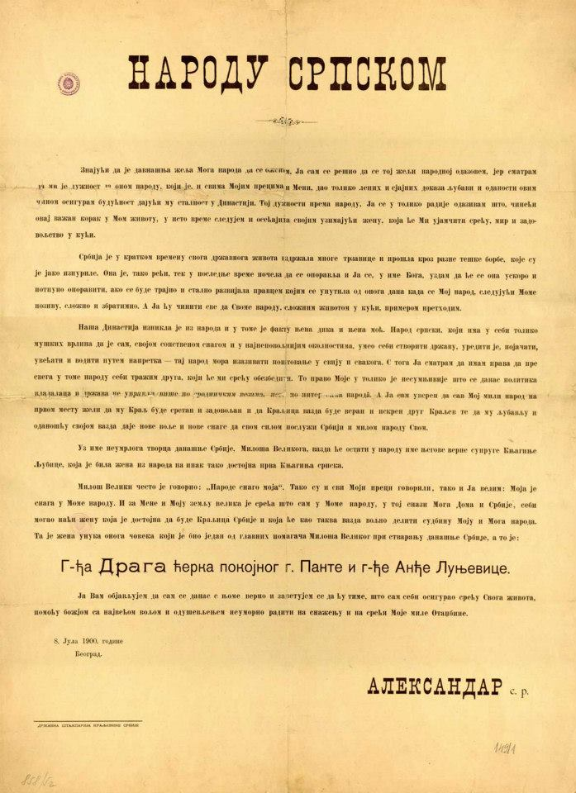
Прилог бр. 1.1

Народу српском

Знајући да је данашња жеља Мога народа да се оженим, Ја сам решио да се тој жељи народној одазовем, јер сматрам да ми је дужност да оном народу, који је и свима Мојим прецима и Мени, дао толико лепих и сјајних доказа љубави и оданости, осигурам овим чином будућности дајући им сталност у Династији. Тој дужности према народу, Ја се у толико радије одазивам што, чинећи овај важан корак у мом животу, у исто време следујем и осећајима својим узимајући жену, која ће ми ујамчити срећу, мир и задовољство у кући.
Србија је у кратком времену свога државнога живота издржала многе трзавице и прошла кроз тешке борбе, које су је јако изнуриле. Она је тако рећи, тек у последње време почела да се опоравља и Ја се у име Бога, уздам да ће се она ускоро и потпуно опоравити ако се буде трајно и стално развијала правцем којим се упутила од онога дана од када је Мој народ, следујући Мом позиву, сложио и збратимио. А Ја ћу чинити све да Своме народу, сложним животом у кући примером претходим.
Наша Династија изишла је из народа и у томе је факту њена дика и њена моћ. Народ српски, који има у себи толико мушких врлина да је сам, својом сопственом снагом и у најнеопвољнијим околностима, умео себи створити државу, уредити је, појачати, увећати и водити путем напредка. Тај народ мора изазвати поштовање у свију и свакога. С тога Ја сматрам да имам права пре свега у томе народу себи тражити друга, који ће ми срећу обезбедити. То право Моје у толико је несумњивије што се данас политика владалаца и држава не управља више сродничким везама, него у интересима народа. А Ја сам уверен да сав Мој мили народ на првом месту жели да му краљ буде сретан, задовољан и да Краљица вазда буде веран и искрен друг Краљев, те да му љубављу и оданошћу својом вазда даје нове воље и нове снаге да свом силом послужи Србији и милом народу Свом.
Уз име неумрлога творца данашње Србије, Милоша Великога, вазда ће остати у народу име његове Књегиње, верне супруге Љубице, која је била жена из народа, па ипак тако достојна, права, прва Књегиња Српска.
Милош Велики често је говорио: „Народе снаго моја.“ Тако су и сви Моји преци говорили, тако и Ја сад велим: „Моја је снага у моме народу.“ И за Мене и за Моју земљу велика је срећа што сам у моме народу, у тој снази Мога дома и Србије, себи могао наћи жену која је достојна да буде Краљица Србије и која ће као таква вазда делити судбину Моју и Мога народа. Та је жена унука онога човека који је био један од главних помагача Милоша Великог при стварању данашње Србије, а то је госпођа Драга ћерка покојног господина Панте Луњевице и госпође Анђе Луњевице.
Ја вам објављујем да сам се данас с њоме верио и заветујем се да ћу тиме, што сам Себи осигурао срећу Свога живота, помоћу Божјом са највећом вољом и одушевљењем неуморно радити на снажењу и на срећи Моје миле Отаџбине.

Осмог јула 1900-те године
Београд

Александар с,р.

Прилог бр. 2

Краљева прокламација Београдском гарнизону

Његово Величанство Краљ издао је ову наредбу:
„Наредба мојој јуначкој и драгој војсци. Јунаци! Ја сам мојом прокламацијом од осмог овог месеца положио темељ Мојој домаћој срећи, веривши се са госпођом Драгом ћерком покојног господина Панте и госпође Анђе Луњевице и унуком војводе Николе, једнога од главних помагача Милошу Великом при стварању наше данашње државе.
Војници,
Узајамна љубав између Мене и Моје светле Веренице, будуће Ми супруге, биће вам најсигурније јемство за трајну бригу и старање око напретка Војске и наше заједничке миле нам Отаџбине. Ја се овом наредбом обраћам јуначкој Ми војсци и позивам је да заједно са мном узвикне:
„Живела госпођа Драга вереница нашега врховног команданта!
Живела моја дична и храбра војска!“

Прилог бр. 3

Новине: Вечерње Новости

Одељак: Београдске вести

Заступник кума

Како смо сазнали, Његово Императорско Величанство Цара Николу Другог кума Његовог Величанства нашег Краља Господара, заступаће приликом венчања царско-руски абасадор на бечком двору, гроф Петер Капнист.

Брачни испит

Јуче у шест часова поподне извршен је испит Његовог Величанства Краља и Његове Светле Веренице у Њеном Дому у присуству Његовог Високопреосвештенства Митрополита господина Инокентија и господе представника страних држава.
На ову свечаност имали су част бити позвани са својим Госпођама и Госпођицама: сродници Његовог Величанства Краља и Његове Светле Веренице, господа министри, Председник Народне Скупштине, господа генерали, председник Државног Савета, управник града Београда, заступник председника Београдске општине, војни и цивилни часници Краљевог Двора, Командант и официри Краљеве Гарде. Испит су свршили по прописима наше свете православне цркве прота господин Сава Пјешчић, свештеник цркве свете Наталије и господин Алекса Петровић, парох београдски.

Краљевске честитке

Његовом Величанству Краљу честитао је наочитом и врло искреном честитком заручење и венчање краљ Португалски.
Виктор Емануел, краљ Италијански у свом телеграму изјавио је Његовом Величанству Краљу благонаклоност на саучешћу, а уједно веома топлим изразима честитао Господару заручење и венчање подсећајући да га у исти мах на пријатељске везе које су постојале између Србије и Италије за време владавине краља Умберта молећи га да се те исте везе обеју земаља непомућене и под влашћу његовом наставе.

Град Београд вереницима

Град Београд поводом Краљева ступања у брак желео је да вереницима на видан начин даде познати радост Београђана. Општина Београдска, одазивајући се тој жељи Београђана, одлучила је да са одбором да краљу и вереници као свадбени поклон једну лепо украшену јахту (лађу). Нарочита комисија, која је синоћ изабрана отићи ће на страну и купити дивну и скупоцену јахту.

Прилог бр. 4

Програм венчања краља Александра и Драге Луњевице

Ових дана у зору испалиће се са тврдиње Београдске двадесет један топовски метак, који ће огласити овај свечани дан.
При поласку Краљевом и Његове Светле Веренице у цркви у при повратку из цркве у двор пуцаће се топом са тврдиње у размаку од пет минута. Његово Величанство краљ и Његова Светла Вереница са својим свитама проћи ће улицама: Ресавском, Краљ Милановом, Књаз Михаиловом и Дубровачком до цркве, а оданде ће се вратити: Богојављенском, преко Кнез Михаиловог венца, улицом Чарапића, Коларчевом и Краљ Милановом улицом у двор.
Дуж ових улица почев од дворца Његовог Величанства Краља, постројиће се трупе Београдског гарнизона.
Његово Величанство Краљ поћи ће са двора заједно са својом свитом Дому узвишене Му Веренице у десет и по часова пре подне. Из Дома узвешене му веренице ићи ће се овим редом:
- Први ескадрон пука краљеве гарде
- Високи Заручници
- Заступник и изванредни пуномоћник краљевог кума Његовог Императорског Величанства Цара Николе Другог, господин Павле Мансуров, царско-руски Отправник Послова у Београду са официром који му је придат на службу
- Стари сват
- Председник Народне Скупштине
- Господин Сава Несторовић са девером, братом узвишене Веренице артиљеријским потпоручником господином Николом Луњевицом
- Други ескадрон пука Краљеве гарде
- Први ађутант Краља и Маршал Краљевог двора
- Родбина Његовог Величанства Краља
- Родбина Светле Веренице
На уласку у цркву дочекује Његово Величанство Краља и Вереницу Његово Високопреосвештенство архиепископ Београдски и Митрополит Србије господин Инокентије, са господом земаљским епископима и свештенством, а у цркви дипломатски кор, Краљева Влада, Краљеви и народни посланици, представници цивилних власти, чиновништво престоничке општине и позвани грађани.
Венчање ће се обавити тачно у једанаест часова, а извршиће га Његово Високопреосвештенство архиепископ господин Инокентије, са господом земаљским епископима и свештенством.
Његово Величанство Краљ у ђенералској униформи расположен и весео, а краљица у дивном невестинском оделу, у скромној али укусној, од фине тканине хаљини са велом пуштеним низ леђа, а на глави са сјајном брилијантинском дијадемом и са стране спуштеним поред рамена златним шиком стајали су смерно пред олтаром очекујући први чин црквених обреда који се почиње обред венчања. Иза краљице стајале су мале девојчице у живописној народној ношњи, које су краљицу дочекале и допратиле до црквених двери носећи крањичине скуте. С десне стране, очекиван је на своју дужност био и заступник светог Кума.
Са хора црквеног брујаху умилни звуци божанственог певања, а у цркви владаше нема тишина, јер све очи беху упрте на оне Светле Особе које пред дверима смерно стајаху, слушајући свете речи из уста поглавара српске цркве. На дати знак приступио је представник светог Кума цара Николе Другог и по правилима свете цркве измења бурме. У том моменту загрмеше топови са бедема градских, који објавише свету да се први део венчања свршио. Уз дивно певање „Слава тебе Боже наш“ окренуше се њихова величанства и пођоше у пратњи својих чинодејствујућих служитеља Божјег олтара, право другоме балдахину, где се отпоче други део венчаног обреда. Заступник Кума и стари сват заузеше своја места и тад поче величанствен венчани обред уз чинодејство свију наших црквених великодостојника.
Дође и тај моменат и седи Архимандрит узе велелепне круне које су по наруџбини, скици и настојању блаженопочившег митрополита Михаила израдили радници у златарској радњи Станисављевића, нарочито за потребе венчања краљевских парова, и метну их на главе његових величанстава. Са хора загрми дивна венчана песма „Исајие ликуј“ и њихова величанства идући за седам Архиепископа обиђоше три пута око налоња и после кратке молитве скиде им господим итрополит круне с глава, а то беше знак да хе с венчањем свршено. И овај чин пропрати грмљавина топова са градских зидина. Тачно у једанаест часова и четрдесед два минута завршио се обред венчања краљевског пара.
Њихова Величанства Краљ и Краљица раније поменутим путем вратиће се у двор, где ће се извршити улазак преузвишених Младенаца у дом по Српском обичају. Затим ће трупе Београдског гарнизона продефиловати поред њихових величанстава.
Тога дана у подне десио се и интиман доручак на коме је присуствовао Његово Високопреосвештенство Митрополит Србије господин Инокентије, часници свадбени и родбина. Увече, биће приређена гала вечера дипломатском кору, министрима и највишим представницима цивилних и војних власти.
Двадесет четвртог јула увече у седам и по часова у башти краљевског двора биће приређен свечани обед краљевин и народним посланицима, чиновништву општине престоничке по нарочитим позивницама.
Двадесет петог увече у седам и по часова биће приређен свечани обед официрском кору, по нарочитим позивницама, у великој сали новога двора.

Прилог 5

Интервју са потомком кумова краљице Драге, Рафаиловића, господином Живаном Негојевићем

Режисери филма званог историја, често су знали да буду сурови према његовим актерима. Многима је нанета неправда која до данас није исправљена. Наша краљица, Драга Обреновић једна је од актера с којом се званична историја свирепо поиграла. Драгу и њен живот већ више од једног века поједини историчари извргавају руглу. Неколицина њих, укључујучи и мог саговорника, господина Живана Негојевића (потомка породице Рафаиловић који су били Драгини кумови) повели су тешку и беспоштедну борбу да би скинули љагу са имена неправедно осуђене краљице. Једна од њих ћу ускоро бити и ја. Сходно томе, захваљујем се господину Негојевићу који ми је омогућио да његова казивања ставим у свој матурски рад и тако на најмањи могући начин одужим свој дуг преминулој краљици. Овај рад, такође је и мој почетак борбе за правду коју последњи пар династије Обреновић заслужује.

Љубица: Да ли можете да ми кажете шта су Вам Ваши причали о краљици Драги и шта Ви знате о њој?
Живан: О Драги никада нисам чуо ништа лоше. Познавао сам и њене савременике који су тврдили да је наша краљица била изузетно културна и образована дама. Причали су ми да је јако волела да долази на нашу породични славу. Ту се никада није понашала као краљица којој смо сви подређени. Такође, није дозвољавала да се тако према њој односимо. Није пристајала да седи у челу стола што јој је као краљици пристајало., већ је седала на прво слободно место на софри. Због те једноставности су јој се сви дивили. Помагала је сиротињу. Била је јединствена. Говорила је француски и немачки језик. У својој кући имала је округли сто како нико не би седео ни у челу ни са стране, да би сви били једнаки.
Љубица: Шта можете да ми кажете о тврдњи историчара да је, такође, ни војска није волела?
Живан: По мојим породичним причама могу да кажем да су је гардисти изузетно волели и поштовали. Дивили су се њеном држању и господству.
Љубица: Да ли постоји још нешто у чему се не слажете са званичном историјом?
Живан: Да, постоји много ствари. Сада ћу навести неке од њих. Поводом свог венчања са краљем, манастиру Жичи је поклонила два звона. Тога нигде нема. Мог деду, капетана Живана Рафаиловића Драга је послала у Врање да чува границу од Турака. Он је тамо, 1900-те основао комитске четничке одреде који су слати да помажу нашем народу под турском влашћу. Званични историчари су тај датум померили и приписали Карађорђевићима. Те исте 1900-те посетила је Врање и Врањску бању. Тада је неко из свите која ју је пратила викнуо: „Ово би могла бити бања Краљице Драге.“ У бањи и даље постоји када која је направљена специјално за њу. Тих година манастир Хиландар је грцао у дуговима. Она је дугове отплатила и тако Хиландар спасила од сигурне пропасти. Наравно, историчари не наводе ни то. Свој скупоцени веренички прстен који је добила од краља Александра, продала је да би 1903. финансирала споменик Војиславу Илићу. Отворила је неколико женских школа, саградила неколико домова за децу без родитељског старања, а од пиротских ћилима је направила бренд. Селу Драгову код Рековца поклонила је своју личну, врло богату библиотеку и просторије да би се та библиотека могла отворити. Такође, она је та која је отворила Црвени крст у Србији, а не доктор Владан Ђорђевић како се данас наводи и пише. Отворила је и прву школу за медицинске сестре. Познати историчар Слободан Јовановић није баш био наклоњен Драги те је тако у својој књизи Влада Александра Обреновића навео да је Драга досађивала министрима да новчану помажу њене кумове, нас Рафаиловиће. Из породичних прича сам сазнао да од Драге никада нисмо тражили ни динара нити смо паре добијали на тај начин. То су неке од још много ствари о којима нико неће да говори. Искрено, покушавао сам више пута у својим документима и папирима да нађем нешто лоше записано о Драги. Нисам успео.
Љубица: Када већ имате толико неоткривених информација у својим документима, можете ли и рећи да ли сте некада те исте документе нудили историчарима да о томе пишу?
Живан: Наравно да јесам, али тешко је задрте историчаре убедити у неке ствари. Свима им одговара онако како је већ, неправедно према Драги, записано. На жалост, на том путу нисам истрајао. Постоји још нешто. Наиме, место Драгиње код Шапца носи име по њој. Том месту, она је даровала два хектара земље за изградњу школе у том месту.
Љубица: Можете ли ми рећи нешто о клеветама пуковника Александра Машина, иначе брата Драгиног мужа Светозара, да је Драга отровала инжењера?
Живан: То апсолутно није тачно. Моја породица је познавала инжењера Светозара. Од њих сам сазнао да је Светозар боловао од епилепсије. Иначе, Светозар Машин се убио, нити је умро природном смрћи, нити је отрован, иако званична историја тако наводи.
Љубица: Знате ли онда када, како и где се убио инжењер Машин?
Живан: Да. Знам. За то се везује још једна прича коју нико не зна. Драга је са Светозарем Боравила у хотелу Париз у Карановцу (Краљеву). Она и Светозар ту су боравили јер је краљ Милан унајмио Светозара да изгради пут на Ибарској клисури недалеко од Карановца (Краљева). Једне вечери дошло је до сукоба између Светозара и краља збој једне лоше изграђене кривине код Лопатнице. Краљ је пред свима деградирао Светозара показавши му лакат и отеравши га из просторије. Потом је краљ плесао са Драгом и скоро цело вече провео с њом. Те исте вечери краљ Милан се заљубио у Драгу, а Светозар се убио пуцавши себи у главу. Због Машиновог самоубиства, краљ Милан Драгу препоручује за дворску даму краљици Наталији у Бијариц, очекујући да ће тако остати у контакту са њом. Драга из Карановца (Краљева) одлази у Бијариц, а не много после тога краљ јој је послао фотографију са својим потписом. Драга је одолела на удварање краља Милана јер јој се овај није допадао.
Љубица: И за крај, да ли можда постоји још нешто што нам горе нисте испричали, а сматрали бисте да треба?
Живан: Да. Клевете у вези њеног односа са Михаилом Ћебинцем. Наиме, краљ Милан намеравао је да подигне споменик таковским херојима у Такову. Позвао је Михаила Ћебинца да направи споменик јер је он у то време био једини који је имао машине за обраду мермера. Један дан Драга је свратила у Ћебинчеву радионицу да погледа споменик јер је њен деда, Никола Луњевица, био један од Милошевих побратима и таковских хероја којима је споменик био намењен. Ћебинац је ту посету касније искористио да би оклеветао будућу краљицу како је, забога љубависао са њом. Иначе, мало ко зна да је Ћебинац радио споменик. Потписан је у ћошку. Ја сам при обиласку споменика то прочитао.

Прилог бр. 6

Мајски преврат

На исти дан, по старом календару, када је у Кошутњаку убијен кнез Михаило Обреновић, у раним јутарњим часовима завереници убијају краљевски пар. Поред краљевског пара убијени су и: ађутант Лаза Петровић, министар војни генерал Милован Павловић, председник владе генерал Димитрије Цинцар-Марковић, двојица краљичине браће: Никола и Никодије Луњевица, као и пет завереника. Старије заверенике предводио је пуковник Александар Машин, а млађе поручник Драгутин Димитријевић Апис. Ни данас се не могу тачно утврдити појединости о томе шта се догодило те ноћи. Оно што се зна да јесте да су завереници ушли у зграду старог двора у два сата после поноћи и да су узалудно трагали за краљем и краљицом два сата. Тачно преко пута старог двора налазила се зграда руског посланства. Руски посланик Николај Чариков свакако је знао нешто о припреми преврата. Фаталне ноћи, мирно је седео поред прозора који је гледао а стари двор и немо посматрао шта се дешавало. Сам чин краљеубиства посланик је у свом дневнику описао на следећи начин:
„Изненада је отворен прозор на доњем спрату двора који гледа на улицу и чули смо краљичин глас како дозива напоље војнике да дођу у помоћ. Чули смо и једног од њих како одговара: „Не бојте се ничега величанство!“ Ово је завереницима показало да се краљевски пар сакрио. Завереници су ујурили унутра и убил краља који је био ненаоружан и стајао је испред краљице да је телом заштити. И краљица је погођена, а затим је страшно унакажена мачевима завереника. Око једног часа доцније, исти прозор отворен је још једном и тела краља и краљице обмотана прозорским завесама бачена су у врт.“

Мини албум са сликама

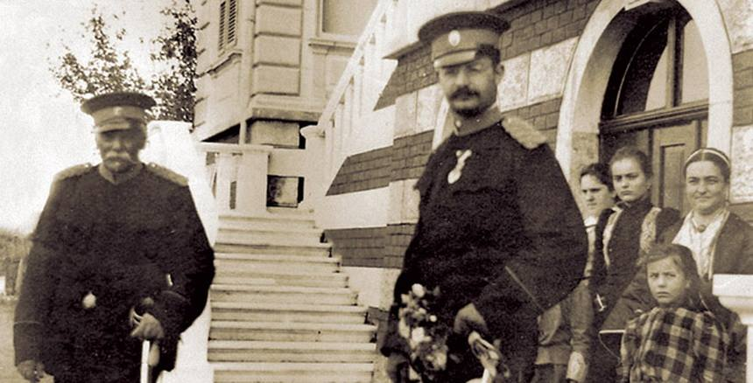

- Краљ Александар и намесник генерал Јован Белимарковић –
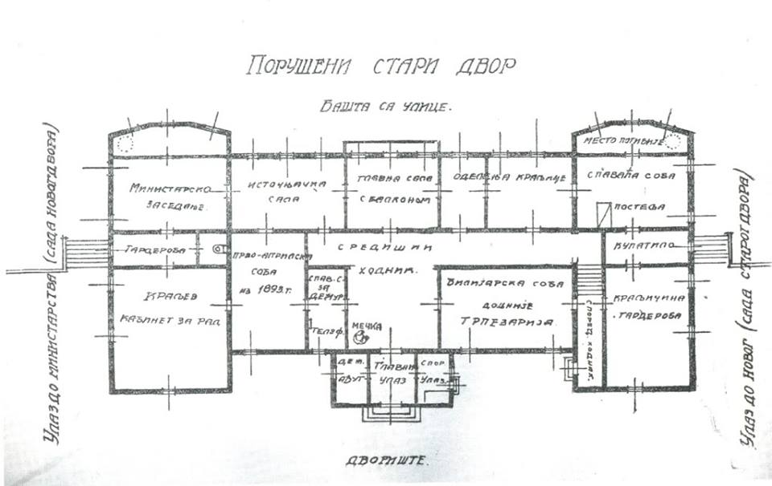

- План порушеног старог двора и просторија у којима је извршен преврат. -

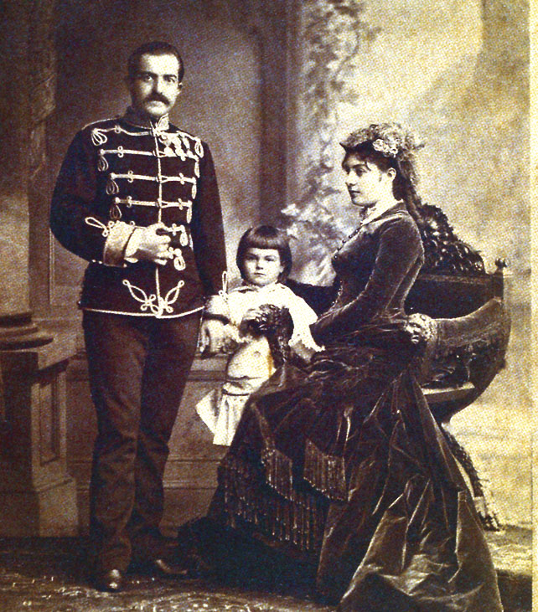

- Породична слика краља Александра са родитељима, краљем Миланом и краљицом Наталијом. –

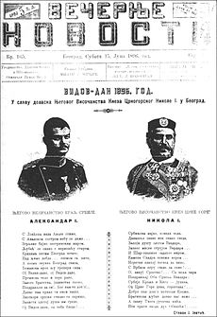

- Чланак из вечерњих новости о посети краља Николе Београду. -

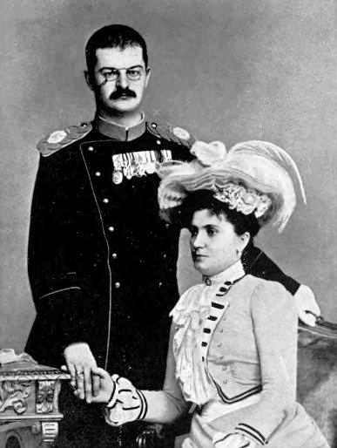

- Краљ Александар и краљица Драга Обреновић. –
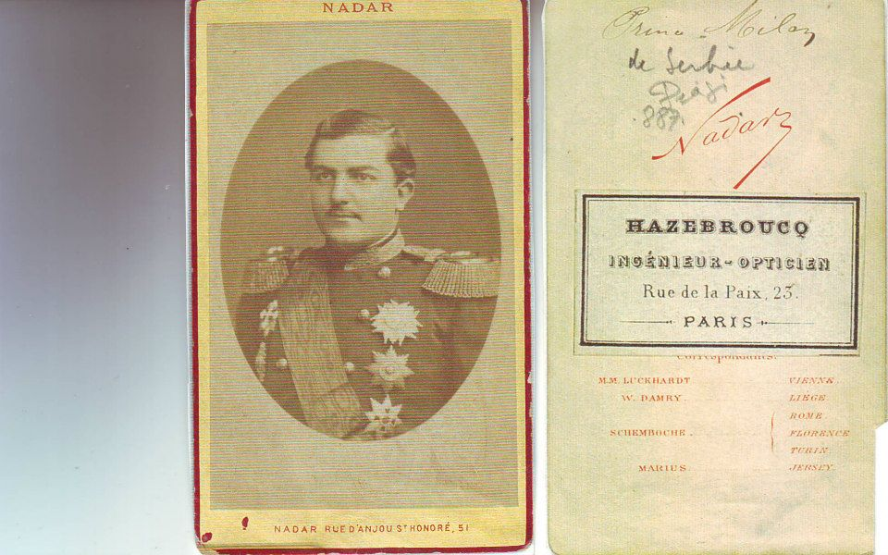

- Слика коју је краљ Милан послао Драги после сусрета у Карановцу (Краљеву). Слику уступио господин Живан Негојевић. –

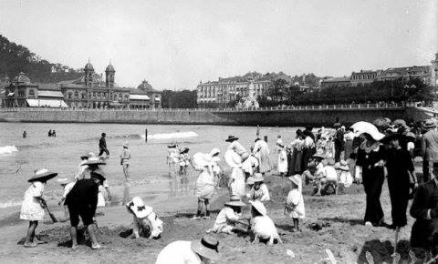

- Плажа у Бијарицу на којој су се краљ Александар и краљица Драга први пут срели. -

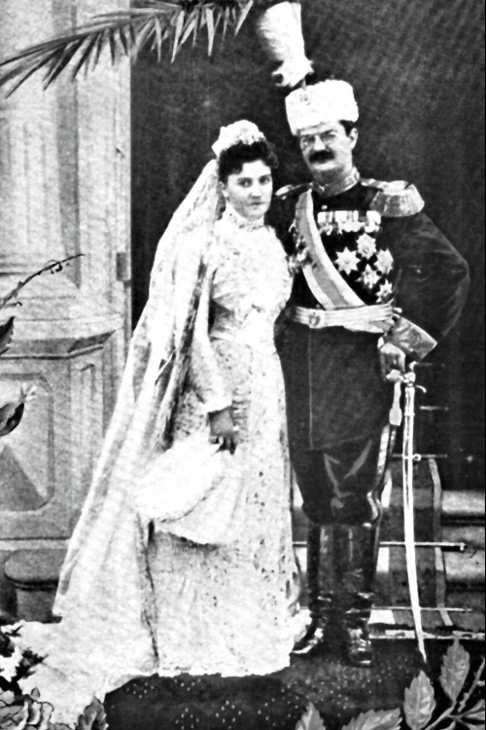

- Слика са венчања краљевског пара сликана одмах након цереоније. –

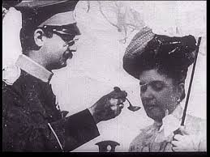

- Слика са свечаног доручка приређеног у двору одмах после церемоније венчања. –

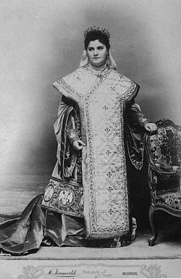

- Прва и последња нововековна српска краљица Драга Обреновић. –
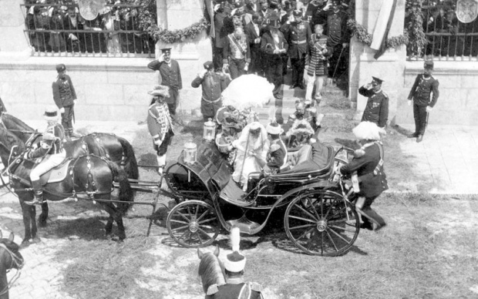

- Повратак у двор после церемоније венчања. –

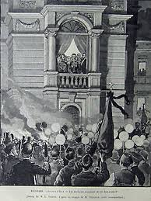

- Краљ Александар 1893. године после успешног државног удара. –
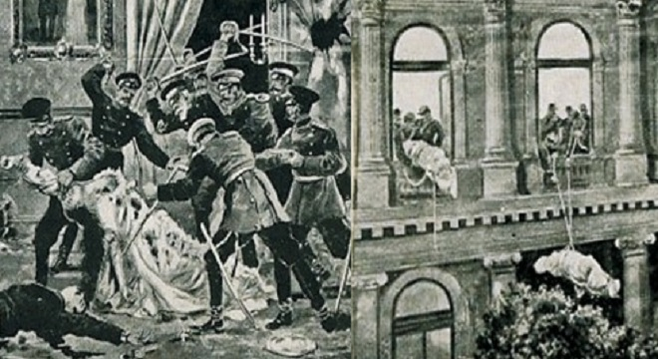

- Завереници мучки убијају, а затим, умотане у завесу, кроз прозор избацују тела трагично настрадалих последњих Обреновића. –

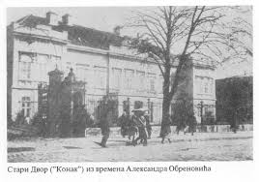
- Стари двор- место пребивања последњих Обреновића. -

Слободан Јовановић, Влада Александра Обреновића, књига 1, Београд 1991, стране 189-192. Владимир Ћоровић, Историја Срба, Алнари/АКИА Мали принц 2006, стране 414-417.
Слободан Јовановић, Влада Александра Обреновића, књига 2, Београд 1991, стране 133-135
Неуспели покушај бившег ватрогасца Ђуре Кнежевића да на Ивањдан 1899. године убије краља Милана, тада команданта активне војске. Краљ Милан овај догађај користи као повод за скидање радикалне опозиције са политичке сцене у Србији.
На иницијативу краља Николе, на Видовдан 1896. године односи Србије и Црне Горе бејаху обновљени и крунисани његовом посетом краљу Александру. Њих двојица тада разговараше о подели турских територија на Балкану.
Краљ Милан из Беча на све начине покушава да одговори краља Александра од ове посете, говорећи му чак да ће га убити чим тамо стигне, али те претње нису уродиле плодом, па је на крсну славу Петровића, Ђурђевдан, 1897. године краљ Александар узвратио краљу Николи за срдачну посету начињену годину дана раније.
Тројни савез (савез Централних сила) је настао је 1879. споразумом између Немачке и Аустро-Угарске јер су се планови ове две силе, Немачке да се шири на истор („Drang nach osten“) и Аустро-Угарске да се шири на Балкан, поклапали. Чланице су биле: Немачка (која је водила главну реч), Аустро-Угарска и Италија.
До Берлинског конгреса главни савезници Србије били су Руси. После Аустро-Угарских залагања на истом за независност Србије, краљ Милан одлучује да промени курс спољне политике и окрене га искључиво ка Аустро-Угарској.
Слободан Јовановић, Влада Александра Обреновића, књига 1, стране 359-363 Драгана Букумировић, Драга Машин, Beograd 1995 Љубиша Јоцић, Драга Машин, БИГЗ 1980
Више о Драгој у прилогу број 5 Драгана Букумировић, Драга Машин, Београд 1995 Љубиша Јоцић. Драга Машин, БИГЗ 1980
Слободан Јовановић, Влада Александра Обреновића, књига 2, Београд 1991, стране 157-170.
Прокламацију видети: Прилог број 1 у облику слике и прилогу број 1.1 у облику текста.
Краљеву прокламацију Београдском гарнозону можете прочитати у прилогу број 2.
У прилогу број 3 можете погледати још неке чланке из службених новина везане за краљеву веридбу и женидбу.
У прилогу број 3.1 у преписаном чланку из Београдских вести наводи се да је заступник кума био гроф Петер Капнист, руски посланик у Бечу, док Слободан Јовановић у делу „Влада Александра Обреновића“ наводи да је то ипак био руски посланик у Београду, Павле Мансуров.
Програм и опис венчања погледати у прилогу 4.
Нешто више о „Мајском преврату“ погледати у прилогу број 6.
Овај текст је комбинација дословце преписаних чланака писаних дан пре и дан после венчања краљевског пара те је зато форма преписана у оригиналу.
Мисли се на двадесет трећи јули, дана када су се, по старом календару, краљ Александар и Драга Луњевица венчали.
Слободан Марковић, Гроф Чедомиљ Мијатовић, Досије, стране

